КОНТРОЛЬНО-СЧЕТНЫЙ ОРГАН  МУНИЦИПАЛЬНОГО ОБРАЗОВАНИЯ  «УСТЬ-КОКСИНСКИЙ РАЙОН» РЕСПУБЛИКИ АЛТАЙ | 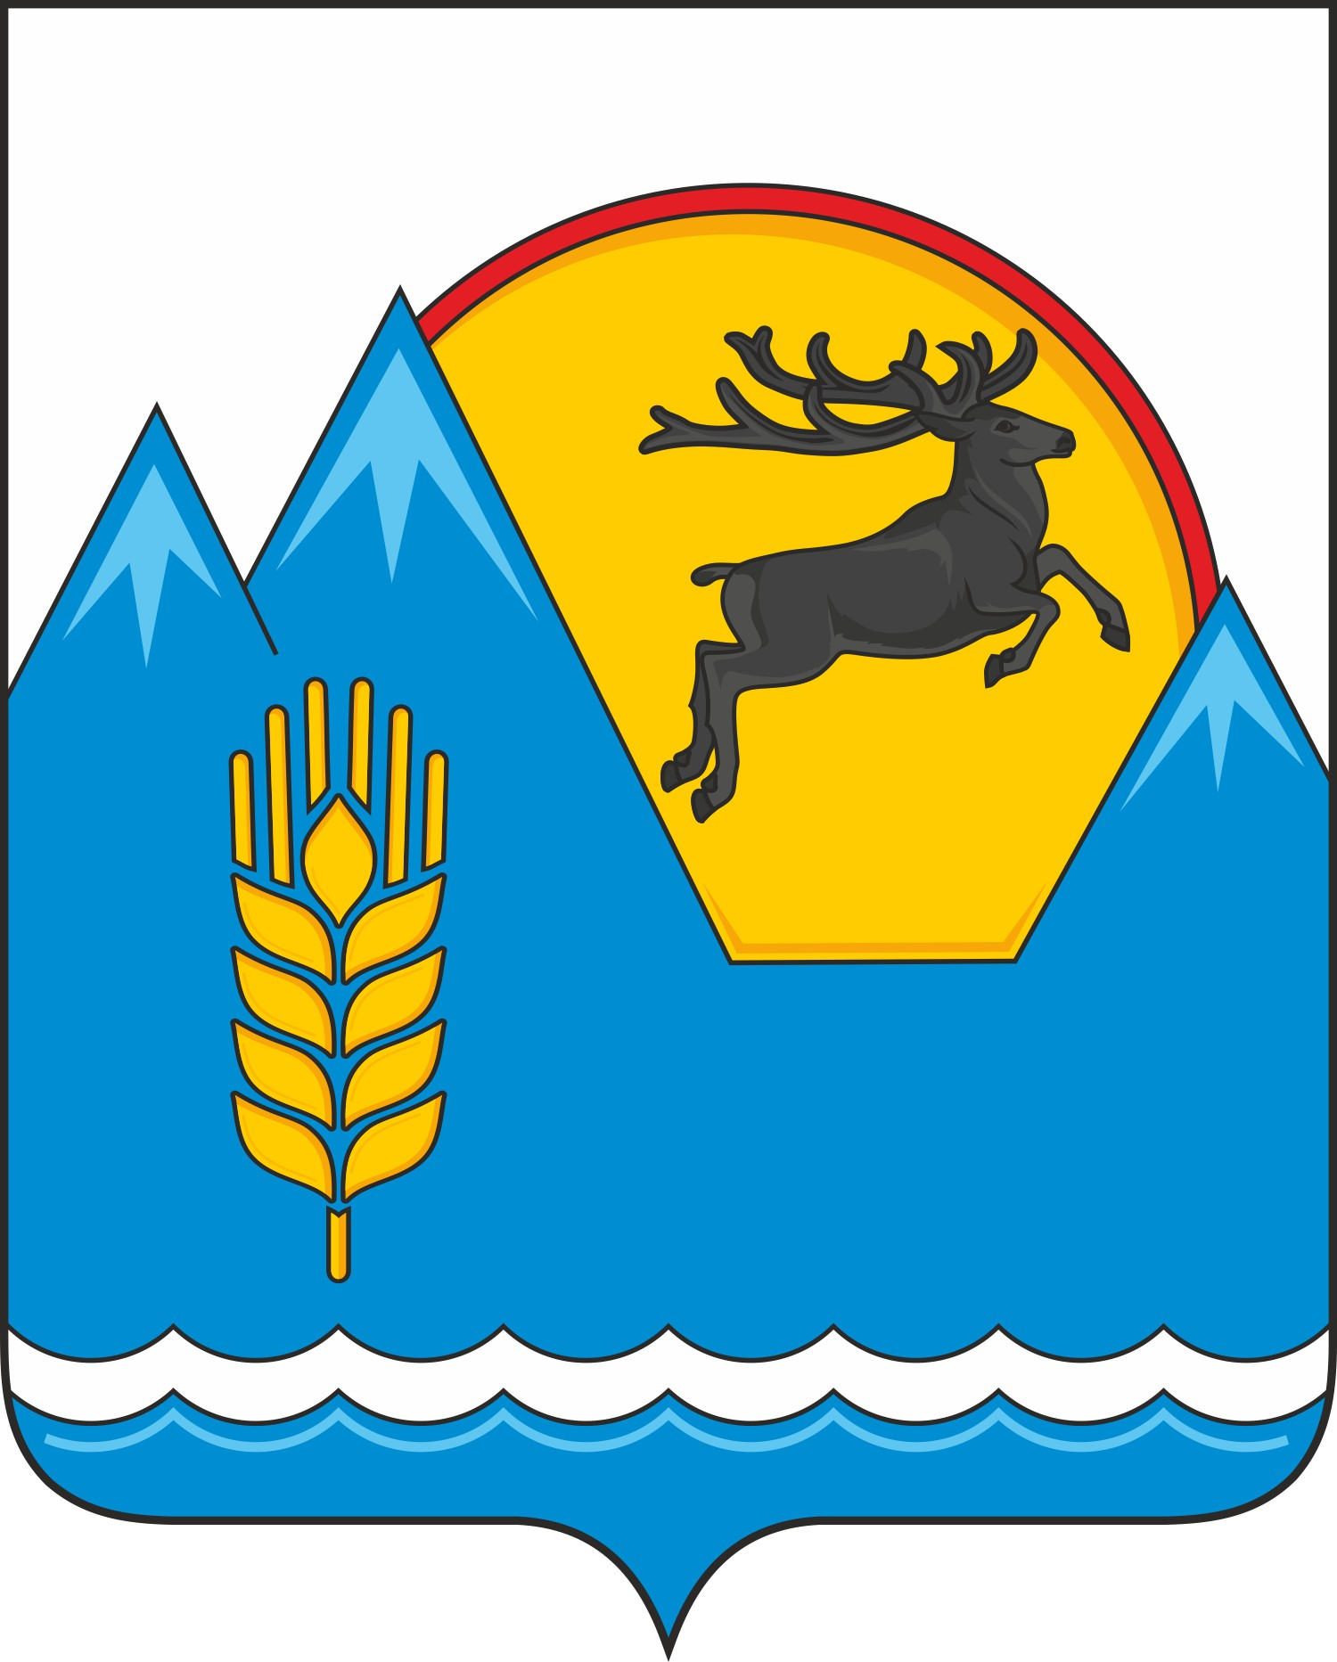 | АЛТАЙ РЕСПУБЛИКАНЫҤ  «КÖК-СУУ-ООЗЫ АЙМАК» МУНИЦИПАЛ ТӦЗӦЛМӦЗИНИҤ КОНТРОЛЬДООР-ТООЛООР ОРГАНЫ

Харитошкина ул., д.1 «А», с. Усть-Кокса,  Республика Алтай, 649490 | тел.: 8(388-48) 22-1-62  E-mail: ksokoksa@yandex.ru

Заключение КСО МО «Усть-Коксинский район» РА № 34-п
на проект Решения «О бюджете муниципального образования «Талдинское сельское поселение на 2022 год и на плановый период 2023 и 2024 годов»
( второе чтение).

с. Усть-Кокса «21» декабря 2021г.

- Общие положения
Проект решения «О бюджете муниципального образования «Талдинское сельское поселение» на 2022 год и плановый период 2023 и 2024 годов» (далее – проект решения) внесен в сельский Совет депутатов Талдинского сельского поселения для рассмотрения во втором чтении с нарушением срока, установленного ст. 16 Положения о бюджетном процессе. Проект решения в Контрольно-счетный орган поступил 17.12.2021 года № 84.
Статьёй 1 проекта решения предусмотрены основные характеристики бюджета (общий объем доходов и расходов) Талдинского сельского поселения на 2022 год (далее – местный бюджет), они отличаются от показателей принятых в первом чтении. Общий объем доходов местного бюджета прогнозируется в сумме 39 164,93 тыс. рублей, общий объем расходов местного бюджета - 39 164,93 тыс. рублей.
Прогнозируемый дефицит местного бюджета на 2022 год по отношению к первому чтению неизменен составил 0,00 тыс. рублей.
В статье 3 проекта решения прописаны основные характеристики бюджета на 2023 - 2024 годы, они не равны показателям принятых в первом чтении, общий объем доходов местного бюджета на 2023 год прогнозируется в сумме 3 472,66 тыс. рублей, на 2024 год – 3 489,81 тыс. рублей, общий объем расходов местного бюджета в 2023 году равен 3 472,66 тыс. рублей, в 2024 году – 3 489,81 тыс. рублей.
Общий объем условно утверждаемых расходов местного бюджета на 2023 год предусмотрен в сумме 82,91 тыс. рублей, на 2024 год в сумме 166,43 тыс. рублей.
Статьёй 5 проекта решения предлагается утвердить:
- перечень главных администраторов доходов местного бюджета представлен приложением № 1 к проекту Решения о бюджете, где главным администратором доходов является сельская Администрация Талдинского сельского поселения;
- перечень главных администраторов источников финансирования дефицита бюджета Талдинского сельского поселения, который представлен приложением № 2 к проекту Решения о бюджете, администратором является сельская Администрация Талдинского сельского поселения.
- Анализ расходной части бюджета
  - Общая характеристика расходов бюджета сельского поселения.
Расходы местного бюджета сформированы в пределах доходов с соблюдением ограничений, установленных Бюджетным кодексом РФ, в соответствии с положением, утвержденным распоряжением Главы МО «Талдинское сельское поселение» от 12.11.2019 № 38 «О порядке и методике планирования бюджетных ассигнований бюджета МО «Талдинское сельское поселение» РА на очередной финансовый год и плановый период».
Расходная часть местного бюджета сформирована в соответствии с порядком утвержденным приказом Минфина России от 06.06.2019 № 85н (ред. от 29.07.2021), Указаниями о порядке применения кодов целевых статей расходов бюджета МО «Талдинского сельского поселения» от 02.11.2021 г. № 1.
Проектом предусмотрены расходы по непрограммным направлениям, включая расходы на содержание органов местного самоуправления.
Согласно ст. 136 Бюджетного кодекса Российской Федерации расходы на содержание органов местного самоуправления не превышают норматив формирования расходов утвержденный постановлением Правительства Республики Алтай от 19.12.2014 № 396.
В нарушении нормы п. 3 ст. 184.1 БК РФ общий объем условно утверждаемых расходов местного бюджета на 2023 год предусмотрен в сумме 82,91 тыс. рублей, на 2024 год в сумме 166,43 тыс. рублей.
Общий объем условно утверждаемых (утвержденных) расходов в случае утверждения бюджета на очередной финансовый год и плановый период на первый год планового периода в объеме не менее 2,5 процента общего объема расходов бюджета (без учета расходов бюджета, предусмотренных за счет межбюджетных трансфертов из других бюджетов бюджетной системы Российской Федерации, имеющих целевое назначение), на второй год планового периода в объеме не менее 5 процентов общего объема расходов бюджета (без учета расходов бюджета, предусмотренных за счет межбюджетных трансфертов из других бюджетов бюджетной системы Российской Федерации, имеющих целевое назначение).
Предельный объем расходов на обслуживание муниципального долга, расходы резервного фонда на финансовое обеспечение непредвиденных расходов в объеме 1,00 тыс. рублей ежегодно, установлены с соблюдением требований бюджетного законодательства.
Общий объем расходов местного бюджета на 2022 год составляет 39 164,93 тыс. рублей, 2023 год – 3 472,66 тыс. рублей, 2024 год – 3 489,81 тыс. рублей.
Анализ общего объема расходов местного бюджета на 2022 год и плановый период 2023 и 2024 годов представлен в таблице
тыс. рублей
Наименование расходов | .  Оценка ожидаемого исполнения расходов 2021 г | 2022 год | 2023 год | 2024 год | Темп роста (%)
 |  |  |  |  | 2022 г. к ожидаемому исполнению 2021 г. | 2023 г. к 2022 г. | 2024 г. к 2023г.
1 | 2 | 3 | 4 | 5 | 6 | 7 | 8
Общий объем расходов бюджета | 4 831,82 | 39 164,93 | 3 472,66 | 3 489,81 | 810,6 | 8,9 | 100,5

Согласно данным таблицы наблюдается увеличение объема расходов местного бюджета на 2022 год к оценке ожидаемого исполнения расходов 2021 года на сумму «+» 34 333,11 тыс. рублей или «+» 710,6%, в 2023 году расходы снижаются по отношению к 2022 году на «-» 35 692,27 тыс. рублей («-» 91,1%), 2024 год к 2023 году увеличение расходов на «+» 17,15 тыс. рублей («+» 0,5%) .
2.2. Анализ бюджетных ассигнований по разделам функциональной классификации расходов местного бюджета

Анализ бюджетных ассигнований местного бюджета по разделам функциональной классификации расходов представлен в таблице.

Тыс. рублей
Код раздела | Наименование подраздела | Расходы местного бюджета |  |  |  | Темп роста (снижения) к предшествующему периоду (%)
 |  | 2021 г.  Оценка ожидаемого исполнения расходов | 2022 год | 2023 год | 2024 год | 2022 | 2023 | 2024
1 | 2 | 3 | 4 | 5 | 6 | 7 | 8 | 9
0100 | Общегосударствен-ные вопросы | - | 3 112,30 | 2 823,42 | 2 823,42 | - | 90,7 | 100
0200 | Национальная оборона | - | 139,10 | 140,10 | 145,20 | - | 100,7 | 103,6
0300 | Национальная безопасность и правоохранительная деятельность | - | 5,00 | 5,00 | 5,00 | - | 100 | 100
0400 | Национальная экономика | - | 61,34 | 61,34 | 61,34 | - | 100 | 100
0500 | Жилищно-коммунальное хозяйство | - | 275,84 | 0,00 | 0,00 | - | - | -
0700 | Образование | - | 0,00 | 0,00 | 0,00 | - | - | -
0800 | Культура, кинематография | - | 34 584,92 | 0,00 | 0,00 | - | - | -
1000 | Социальная политика | - | 36,00 | 36,00 | 36,00 | - | 100 | 100
1100 | Физическая культура и спорт | - | 950,44 | 323,89 | 252,42 | - | 34,1 | 77,9
 | Условно утверждаемые расходы | Х | Х | 82,91 | 166,43 | Х | Х | 200,7
 | Итого: | 4 831,82 | 39 164,93 | 3 472,66 | 3 489,81 | 810,6 | 8,9 | 100,5
Наибольшую долю в структуре расходов местного бюджета в 2022 году занимает раздел 0800 «Культура, кинематография» который составляет 88,3% (строительство СДК в с. Сугаш), в 2023, 2024 годах раздел 01 «Общегосударственные вопросы» составляют 81,3%, 80,9% соответственно, по разделу 11 «Физическая культура и спорт» в 2022 году - 2,4%, 2023 и 2024 годах - 9,3%, 7,2%.
  - Анализ расходов местного бюджета на финансирование муниципальных программ
В соответствии с Бюджетным кодексом Российской Федерации проект местного бюджета на 2022 год и на плановый период 2023 и 2024 годов сформирован в программной структуре расходов на основе муниципальной программы «Комплексное совершенствование социально-экономических процессов в Талдинском сельском поселении на 2019 – 2024 годы».
Паспорт содержит информацию об ответственных исполнителях, подпрограммах, целях, задачах, целевых индикаторах и показателях, объемах бюджетных ассигнований, ожидаемых результатах реализации по муниципальным программам.
Сведения об объемах бюджетных ассигнований на реализацию муниципальной программы в 2022 - 2024 годах представлены в следующей таблице:
тыс. рублей
№ п/п | Наименование муниципальной программы | Расходы по паспорту программы |  |  | Объем ассигнований по проекту решения |  |  | Отклонение проекта решения от паспорта программ
 |  | 2022 | 2023 | 2024 | 2022 | 2023 | 2024 | 2022 | 2023 | 2024
1 | 2 | 3 | 4 | 5 | 6 | 7 | 8 | 9 | 10 | 11
1 | Муниципальная программа «Комплексное совершенствование социально-экономических процессов в Талдинском сельском поселении на 2019 – 2024 годы» | 37 322,90 | 3 456,60 | 3 473,80 | 35 918,63 | 431,33 | 359,86 | -1 404,27 | -3 025,27 | -3 113,94
 | Итого: | 37 322,90 | 3 456,60 | 3 473,80 | 35 918,63 | 431,33 | 359,86 | -1 404,27 | -3 025,27 | -3 113,94

На реализацию муниципальных программ Талдинского сельского поселения в 2022 году планируется направить бюджетных ассигнований в объеме 35 918,63 тыс. рублей, что меньше на «-» 1 404,27 тыс. рублей ресурсного обеспечения указанного в паспорте программы.
В 2023 году планируется направить бюджетных ассигнований на реализацию муниципальной программы в объеме 431,33 тыс. рублей, что меньше на «-» 3 025,27 тыс. рублей ресурсного обеспечения указанного в утвержденном паспорте программы.
В 2024 году планируется направить бюджетных ассигнований в объеме 359,86 тыс. рублей, что меньше на «-» 3 113,94 тыс. рублей ресурсного обеспечения указанного в паспорте программы.
В проекте решения расходы местного бюджета на реализацию муниципальной программы составляют:
- 2022 год - 91,7 % от общего объема расходов местного бюджета (39 164,93 тыс. рублей);
- 2023 год составят 12,4 % от общего объема расходов местного бюджета (3 472,66 тыс. рублей);
- 2024 год составят 10,3 % от общего объема расходов местного бюджета (3 489,81 тыс. рублей).
Согласно части 2 статьи 179 БК РФ муниципальная программа подлежит приведению в соответствие с решением о бюджете не позднее трёх месяцев со дня вступления его в силу.
3. Внутренние муниципальные заимствования
Внутренние муниципальные заимствования на 2022 - 2024 годы не планируются.
4. Источники финансирования дефицита бюджета
Бюджет на 2022 – 2024 годы планируется бездефицитным, источники финансирования дефицита бюджета отсутствуют.
5. Межбюджетные трансферты
Объем межбюджетных трансфертов, предоставляемых муниципальному району из бюджета поселения планируется на 2022 год в сумме 1,20 тыс. рублей, на 2023 и 2024 годы в размере 1,20 тыс. рублей ежегодно.
Выводы и предложения
Проект решения «О бюджете МО «Талдинское сельское поселение» на 2022 год и плановый период 2023 и 2024 годов» для рассмотрения во втором чтении внесен в сельский Совет депутатов с нарушением срока, установленного Положением о бюджетном процессе.
В нарушение ст. 184.2 БК РФ, ст. 14 Положения о бюджетном процессе с проектом бюджета не представлена оценка ожидаемого исполнения за 2021 год по разделам, подразделам.
Проект бюджета на 2022 - 2024 годы сформирован в функциональной и программной структуре расходов.
Проектом решения предусмотрены расходы по непрограммным направлениям, включая расходы на содержание органов местного самоуправления.
Проектом решения устанавливается общий объем доходов местного бюджета на 2022 год в сумме 39 164,93 тыс. рублей, на 2023 год в сумме 3 472,66 тыс. рублей, на 2024 год в сумме 3 489,81 тыс. рублей, общий объем расходов местного бюджета на 2022 год – 39 164,93 тыс. рублей, на 2023 год – 3 472,66 тыс. рублей, на 2024 год – 3 489,81 тыс. рублей.
Предлагается сбалансированный проект решения по всему трехлетнему периоду.
В соответствии с требованиями части 3 статьи 81 БК РФ Проектом местного бюджета установлен размер резервного фонда на финансовое обеспечение непредвиденных расходов.
Таким образом, Контрольно-счетный орган рекомендует Сельскому Совету депутатов Талдинского сельского поселения рассмотреть проект решения с учетом замечаний Контрольно-счетного органа.

Главный специалист Н.В. Казанцева

